Департамент образования Вологодской области

бюджетное профессиональное образовательное учреждение

Вологодской области «Череповецкий химико-технологический колледж»

Специальность 09.02.07

Информационные системы и программирование

**ПРОМЕЖУТОЧНАЯ АТТЕСТАЦИЯ «РАЗРАБОТКА ПРОГРАММНОГО МОДУЛЯ ДЛЯ УЧЕТА ЗАЯВОК НА РЕМОНТ КОМПЬЮТЕРНОЙ ТЕХНИКИ»  
 г. Череповец**

**Руководство системного программиста**

|  |  |
| --- | --- |
| Проект разработал: Мастакова В.П., |  |
| студент группы 81/2021 |  |

2024

Содержание

Общие сведения о программном продукте 2

Структура программы 2

Настройка программы 5

Проверка программы 6

Дополнительные возможности 8

Сообщения системному администратору 10

# Общие сведения о программном продукте

Данное руководство предназначено для системного программиста, который будет заниматься разработкой программного модуля для учета заявок на ремонт компьютерной техники.

Проект направлен на автоматизацию процессов учета, обработки и мониторинга заявок, что позволит повысить эффективность работы службы технической поддержки.

Для использование данного сервиса необходим доступ в интернет и любое устройство.

В качестве системы управления базами данных используется Microsoft SQL Server.

Для работы с базой данных и сервером необходим ПК с минимальными системными требованиями:

* + - * процессор Intel Celeron G530 2400 МГц;
      * оперативная память 2Gb;
      * свободное место на диске > 4 Gb;
      * широкополосный доступ в Интернет;
      * SVGA-видео-карта.

Рекомендуемые требования:

* + - * процессор Intel Celeron G530 3000 МГц;
      * оперативная память 4Gb;
      * свободное место на диске > 8 Gb;
      * широкополосный доступ в Интернет;
      * SVGA-видео-карта.

# Структура программы

Структура программного продукта представлена диаграммой пакетов на рисунке В.1.

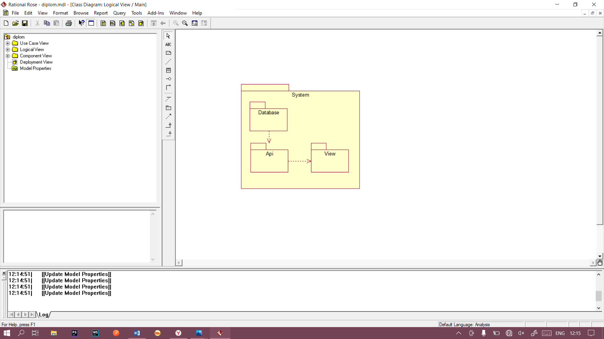

Рисунок В.1 – Диаграмма пакетов

Структура программы на физическом уровне представлена диаграммой размещения – рисунок В.2.

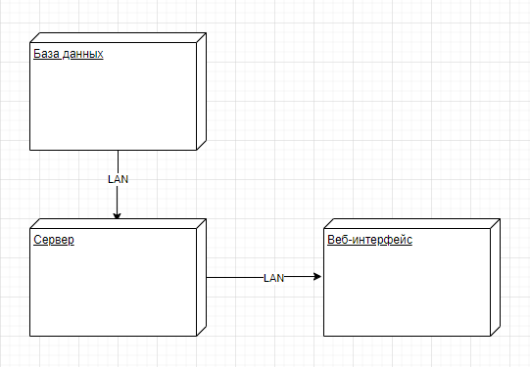

Рисунок В.2 – Диаграмма размещения

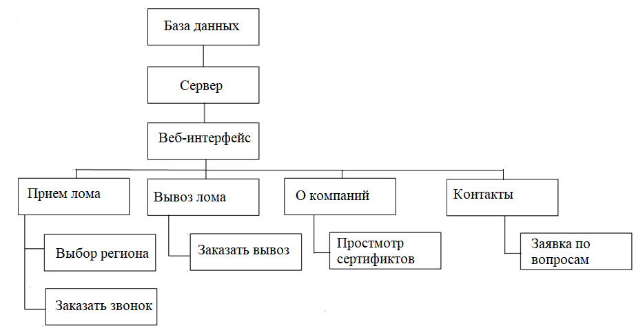Структура системы представлена на рисунке В.3.

Рисунок В.3 – Схема структуры системы

Данные пересылаются через сервер из веб-интерфейса в базу данных и обратно, сервер здесь выступает обработчиком для максимально быстрой пересылки информации и оптимизации хранения.

Сам веб-интерфейс делится на четыре логических блока:

* Прием лома (Выбор региона и заказать звонок);
* Вывоз лома (Заказать вывоз);
* О компании (Присмотр информации о компаний и просмотр сертификатов).
* Контакты (Оставить заявку по вопросам);

# Настройка программы

Для использование данного сервиса необходимо устройство с доступом в интернет.

# Проверка программы

В таблице В.1 представлен сценарий тестирования программного обеспечения.

Таблица В.1 – Сценарий тестирования

|  |  |  |  |  |
| --- | --- | --- | --- | --- |
| **Назначение теста** | **Действия и входные данные** | **Ожидаемый результат** | **Реакция программы** | **Вывод** |
| 1 Проверка на работу функции заказа лома | Получить данные с отправленной формы | Успешное запись в базу данных | Записывание данных в базу данных | Корректная работа |
| 2 Получение частичного представления о выборе области | Получить запрос на эту страницу | Успешное отображение частичного представления | Получен запрос и обработан для открытия частичного представления | Корректная работа |
| 3 Получение частичного представления с ошибкой | Отправить запрос на обработку неправильных данный | Отображение частичного представления с ошибками в нужных полях | Обработка запроса и открытия частичного представления с ошибками | Корректная работа |
| 5 Получение частичного представления без ошибок | Отправить запрос на обработку данный | Закрытие частичного представления | Обработка запроса, загрузка файла на сервер и добавление записи в базу данных | Корректная работа |
| 6 Получение частичного представления о компании | Получить запрос на эту страницу | Успешное отображение частичного представления | Получен запрос и обработан для открытия частичного представления | Корректная работа |
| 7 Успешное представление о компании | Выбрать видео и отправить запрос на удаление | Закрытие частичного представления | Обработка запроса, удаление файлов и удаление записи в базе данных | Корректная работа |
| 8 Проверка на работу функции заказать вывоз лома | Получить данные с отправленной формы | Успешное отображение частичного представления | Успешное запись в базу данных | Корректная работа |
| 9 Получение частичного представления с неправильной заполненной формой | Отправить запрос на обработку неправильных данный | Отображение частичного представления с ошибками в нужных полях | Обработка запроса и открытия частичного представления с ошибками | Корректная работа |
| 10 Получение частичного представления без ошибок | Отправить запрос на обработку данный | Закрытие частичного представления | Обработка запроса, изменение записи в базе данных | Корректная работа |
| 11 Получение частичного представления о контактах | Получить запрос на эту страницу | Успешное отображение частичного представления | Получен запрос и обработан для открытия частичного представления | Корректная работа |

**Дополнительные возможности**

Дополнительные возможности системы:

* Просмотр цен на лом в отдельно PDF файле.
* панель администратора для корректирования материалов в веб-интерфейсе.

# Сообщения системному администратору

В ходе выполнения программы пользователю могут быть выведены следующие диагностические сообщения, которые указаны в таблице В.2.

Таблица В.2 – Диагностические сообщения

|  |  |  |
| --- | --- | --- |
| **Текст сообщения** | **Вид сообщения** | **Действия, которые необходимо предпринять** |
| «Обязательные поля для заполнения»  Ошибка при заполнении формы |  | Заполнить поля данными. |
| «Обязательные поля для заполнения»  Ошибка при заполнении формы |  | Заполнить поля данными. |